

**UNIVERSIDAD TECNOLOGICA DE PEREIRA**

**FACULTAD DE INGENIERIAS**

**Programa Ingeniería de Sistemas y Computación**

**Ingeniería del software**

**Documento de casos de uso**

**Módulo de cartera**

**Presentado por:**

Oscar Eduardo Vinasco Trejos

1.088.316.973

Jhonny Alejandro Cataño

1.088.019.920

**Presentado a:**

RICARDO BERMUDEZ

**Octubre**

Pereira / Risaralda

2019

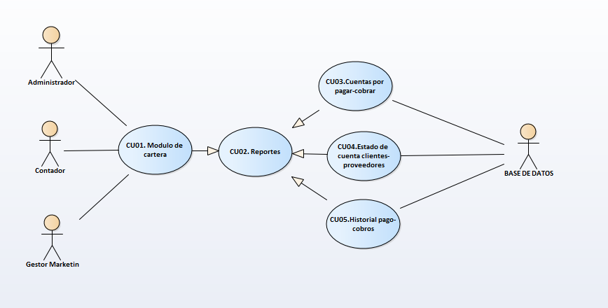

CU01. (Módulo de cartera): El sistema debe comportarse como se describe en el siguiente caso de uso donde el usuario desea ingresar al módulo de cartera.

CU02. (Reportes): El usuario desea ingresar a la sección de reportes donde podrá seleccionar el tipo de reporte que quiere solicitar.

CU03. (Cuentas por pagar-cobrar): El usuario desea solicitar un reporte de cuentas por pagar o cobrar donde se visualizara respectivamente las cuentas pendientes por pagar a proveedores oh las cuentas por cobrar a los creedores con los respectivos campos informativo.

CU04. (Estado de cuentas clientes-proveedores): El usuario desea solicitar un reporte donde se visualicé el estado de las cuentas de clientes o proveedores, tales como tiempos establecidos para los cobros-pagos o créditos a clientes-proveedores.

CU05. (Historial de pago-cobros): El usuario desea solicitar un reporte donde se visualicé el historial de los pagos- cobros de clientes o proveedores donde se pueda evidenciar fechas de pagos-cobros, saldos pendientes (pagar -cobrar) etc..